我的医考之路
—从来没有奇迹，只有水到渠成
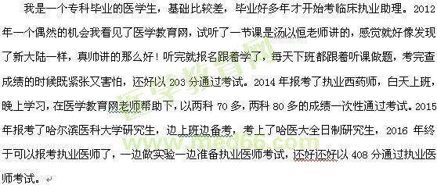

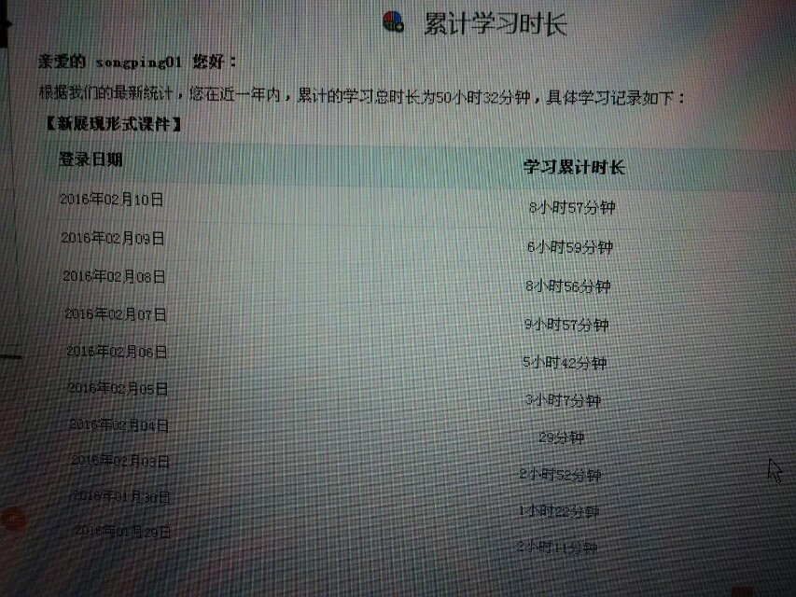
这是我去年的春节假期，一个人在家听汤以恒老师，王逸老师，景晴老师的课，邵启轩老师叶冬老师讲的也很好，感谢有你们，感谢有你们陪我过春节！（此处应该插入一个乐哭的笑脸）
感谢汤老师及医学教育网的所有老师！

